**关于举办湖州师范学院第一届“巨人通力杯”工业设计大赛的通知**

各二级学院：

为培养大学生的工业设计创新设计意识与合作精神，加强大学生动手能力和创新实践能力的训练，推动电梯外观与结构技术发展、提升学生科技创新能力，举办湖州师范学院第一届“巨人通力杯”工业设计大赛，具体事项通知如下：

**一、组织单位**

主办单位：湖州师范学院

承办单位：湖州师范学院工学院

协办单位：巨人通力电梯有限公司

二**、参赛对象**

1.在校所有专业本科生，学生自愿参加竞赛。

2.每组参赛队伍学生人数最多为2人，每组须有指导教师1名，每组仅能提交1个作品，每名同学最多可以参加2组。

**三、竞赛题目及内容**

1.竞赛主题：电梯轿厢装潢及操作界面设计

2.竞赛内容：轿厢地板、四侧轿壁、天花、轿厢门以及轿厢内操作界面等部分或轿厢整体的外观与结构设计。设计的方向分两个方面，一是电梯轿厢外观设计，二是电梯轿厢结构设计。

（1）轿厢外观设计：通过内饰的材料、灯光、功能、风格、审美、人体工程学等方面的设计，展现电梯轿厢地板、四侧轿壁、天花、轿厢门以及轿厢内的操作界面的品质和美学。

（2）轿厢结构设计：轿厢结构或者装饰材料以及部件的安装和固定结构。

设计作品可以参与上面的一个设计方向或者两个设计方向，设计作品也可以将这两者融合在一起体现。轿厢尺寸：轿厢尺寸不限，推荐轿厢内部空间的尺寸：宽1600mm，深1500mm，高2500mm，轿厢的门宽900mm，门高2200mm。

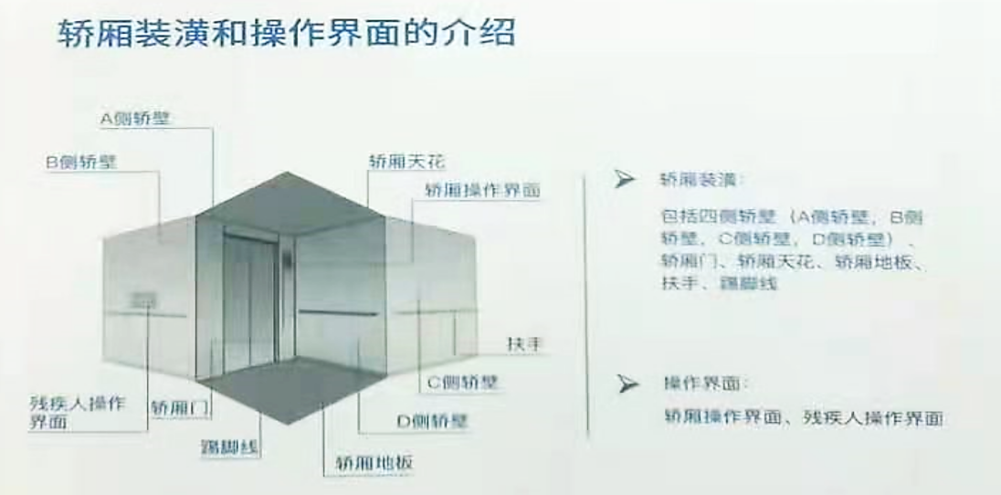

3.作品提交内容：图纸或模型，设计的作品可用数张A3渲染图纸展现，作品需要由轿厢的整体效果以及细节体现，对于自己的设计、结构、材质等配必要的文字说明。作品同时提供电子文件（JPG或PDF格式），准备答辩PPT。评委将对所有作品从作品原创性、创新型、实践性、完整性及商业价值等方面进行评分。不限制设计作品所使用的软件。

**四、参赛要求**

（1）竞赛评审当天学生要带上学生证，迟到时间超过15分钟不得参与答辩环节。

（2）竞赛内容要参赛学生独立完成，杜绝抄袭，一经发现，取消参赛资格。

**五、时间安排**

（1）竞赛题目解析：2021年4月28日下午3：00

地点：工学院25幢教学楼25-204

（2）竞赛时间：2021年6月2日。

竞赛地点：工学院25号教学楼25-104（时间地点如有变化另行通知）。

**六、报名办法**

报名从通知之日起开始组织，报名表（详见附件）报名截止日期2021年5月25日。报名表一份（每位参赛成员需签字）交到工学院25号楼223办公室，并将报名表电子稿发送到02774@zjhu.edu.cn，邮件注明：“巨人通力杯”工业设计大赛+第一位参赛者姓名和学号。逾期不予受理。

联系人：工学院 王老师， 电话：18713553908

**七、奖励办法**

本届竞赛设立一等奖2个、二等奖4个、三等奖6个，对获奖的每名学生及指导教师均给予奖品和荣誉证书，一等奖奖品价值500元左右，二等奖奖品价值300元左右，三等奖奖品价值200元左右。校赛成绩优秀的队伍可推荐参与巨人通力电梯有限公司主办的工业设计大赛，最高可获20000元现金奖励及荣誉证书。